NR. 25 (2007) † ANUL 22 | 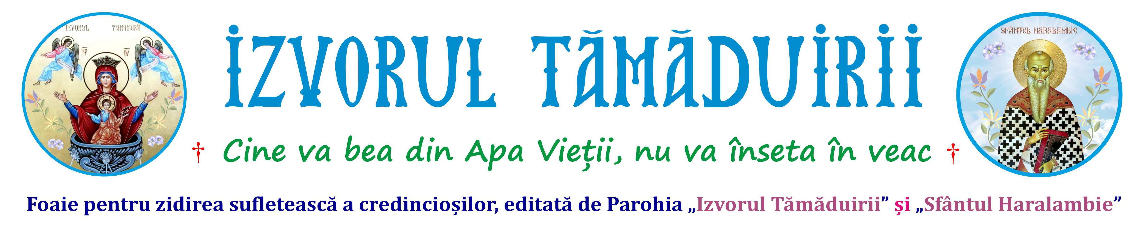
22 IUNIE 2025
APARE GRATUIT DUMINICA
Botoșani, Parcul Tineretului 2A
† parohiaizvorultamaduiriibotosani@yahoo.com † izvorultamaduiriibotosani.iasi.mmb.ro † facebook.com/Biserica Izvorul Tămăduirii †
CREȘTINISMUL ROMÂNESC  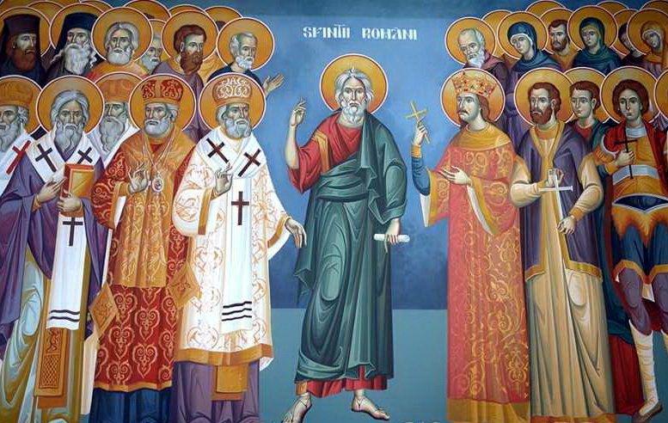  În Duminica Sfinților Romani, ne aducem aminte de cei ce au predicat Evanghelia lui Hristos pe pământul țării noastre, începând cu Sfântul Apostol Andrei, cel dintâi chemat la apostolie. Pe temelia predicii Sfântului Apostol Andrei și a ucenicilor săi în sud-estul țării noastre, s-a răspândit creștinismul la stră-români și români, astfel încât poporul român s-a format și s-a creștinat lent, dar profund. Poporul român nu a fost creștinat într-un anumit an, la comanda cneazului, regelui sau împăratului, cum a fost cazul la unele popoare vecine, ci creștinarea romanilor s-a făcut de jos în sus, începând cu oamenii simpli și cu soldații creștini din legiunile romane veniți în Dacia, iar apoi prin lucrarea unor misionari creștini, în special răsăriteni vorbitori de limbă greacă și latină. Creștinismul primit și cultivat de români, s-a dovedit în timp îndelungat a fi un creștinism cu rădăcini adânci în sufletul poporului român, întrucât a rezistat în timpul invaziilor popoarelor migratoare ca: goții, hunii, gepizii, avarii, slavii, bulgarii, pecenegii, cumanii, tătarii și turcii, astfel încât a rămas același creștinism ortodox latin răsăritean al țării noastre și după invaziile popoarelor migratoare necreștine. Iar prin sfinții noștri stră-români și romani, cunoscuți și necunoscuți pe nume, Crucea lui Hristos Cel Răstignit și Înviat a devenit lumina botezului și vieții poporului roman. Faptul că românii, de limbă latină și credință ortodoxă răsăriteană, nu despart Crucea de Înviere, îi ajută sa fie, în același timp, un popor jertfelnic și iubitor de înviere, răbdător în suferință și purtător de speranță. Credința poporului român creștinat, născută și cultivată prin predica Sfântului Apostol Andrei și prin lucrarea misionarilor creștini, vorbitori de limbă greacă și latină, a rodit duhovnicește de-a lungul a două milenii în cultura română creștină, dar mai ales în mulțimea sfinților martiri, a sfinților cuvioși din mănăstiri, schituri și sihăstrii, în mulțimea sfinților ierarhi păstori de eparhii, a domnitorilor sfinți apărători ai patriei și ai credinței, în mulțimea preoților, precum și în mulțimea sfinților mireni cunoscuți și necunoscuți pe nume, care au postit mult și s-au rugat constant, au mărturisit credința în vremuri grele, au construit biserici și mănăstiri, au născut, crescut și educat copii în iubirea lui Hristos și în iubirea de Biserică și Neam. Astăzi, prin sfinții români, poporul nostru are mai mulți mijlocitori și rugători pentru el în fața Preasfintei Treimi, ca el să-și păstreze credința ortodoxă, să transmită generațiilor tinere adevărata credință, singura prin care primim mântuirea, să-și înalțe demnitatea sa ca neam purtător de Cruce și Înviere în istorie, pentru a se bucura de slava Împărăției cerurilor. Amin. |  | ÎNCERCĂRILE VIEȚII  În viața oamenilor sunt multe încercări și necazuri, iar în perioada postului, sunt și mai mari. Una dintre încercările zilelor noastre este distanțarea fizică a unora față de alții. Să nu uităm însă că sfinții sunt cei puși deoparte de către Dumnezeu, iar comuniunea adevărată este în primul rând o realitate interioară, manifestată și în afară. Ce sunt încercările? Orice om poate experimenta acele momente apărute în viață când este supus unei posibilități de a alege între diverse variante decisive pentru condiția sa ulterioară, determinând împlinirea și fericirea lui sau contrariul acestora. Iar deznodământul este hotărât de opțiunea omului, căci posibilitatea însăși a răului nu își are originea în Dumnezeu Care îngăduie, ci exclusiv în libera alegere a omului. Viața Mariei Egipteanca este un exemplu pentru modul în care creștinul poate răscumpăra prin distanțare voită vremea îndepărtării de Dumnezeu printr-o viață petrecută în păcate și patimi. Sfânta a fost încercată prin oprirea de a intra în biserica din Ierusalim împreună cu ceilalți oameni. Acela a fost momentul trezirii sale, acea respingere a sa fiind ca o punere deoparte a ei de către Dumnezeu, în așteptarea unui răspuns din partea sa. Importantă a fost atitudinea Mariei în fața acestei distanțări impuse din exterior față de ceilalți. Ar fi putut foarte bine să deznădăjduiască, să nu-i pese că nu are acces în locul cel sfânt, să-și vadă de ale sale. Ea, însă, a dat dovadă de o smerenie extraordinară, conștientizând propria viață de păcat în care trăise până atunci, punând pe seama păcatelor personale acest exil impus și hotărând ferm să se îndrepte. Prin retragerea de bunăvoie în izolarea pustiei timp de 47 de ani, ea și-a asumat voluntar exilul din comunitatea oamenilor, de care se simțea atât de atrasă în trecut, dar în care nu trăise plăcut lui Dumnezeu, alegând să viețuiască în solitudinea iadului propriei urâciuni interioare, tânjind, plină de nădejde, după frumusețea cea nepieritoare a Dumnezeului Celui nevăzut. S-a îndepărtat de comuniunea atât de râvnită în mod pătimaș odinioară, pentru a-și aștepta - îndurând asprimea foamei, setei, lipsei de îmbrăcăminte, frigului și fierbințelii deșertului -, prin rugăciune neîntreruptă, întâlnirea cu Cel singur vrednic de dorit. S-a rupt de folosul slujbelor Bisericii și împărțirea cu Dumnezeieștile Taine, valorificând cu adevărat, prin necruțătoare penitență, răstimpul fugii de oameni, pentru a se învrednici, prin îndelungata răbdare a suferințelor, de curățirea prihanei lăuntrice anterioare și înfrumusețarea sufletului său în așteptarea părtășiei și unirii depline cu Mirele Iisus Hristos. Dacă Sf. Maria Egipteanca, în exemplaritatea sa, a ales spațial pustia ca arenă a redobândirii, prin nevoințele ascezei, a adevăratei comuniuni, omului contemporan i se oferă pustiul urban al distanțării și izolării reciproce ca premisă a pocăinței lăuntrice spre revenire în sine, lepădare de păcate și avântare spre Dumnezeu. Amin.
Sfântul Ierarh Grigorie Dascălul,  Mitropolitul Țării Românești – 22 iunie  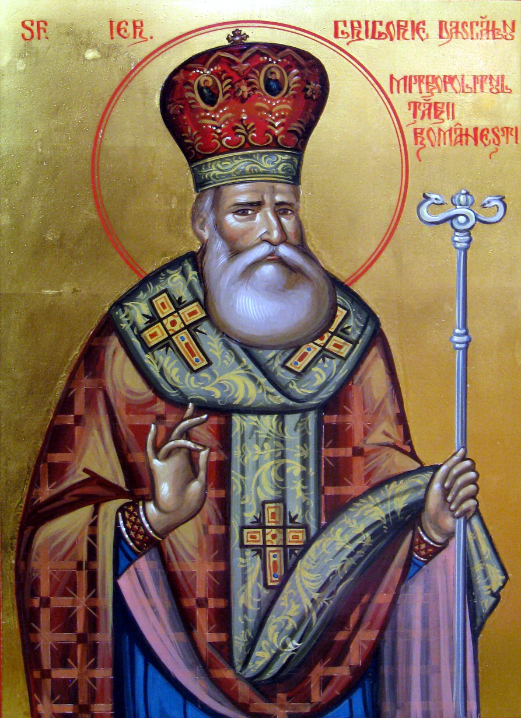  Născut la Bucureşti în 1765, Sfântul Ierarh Grigorie Dascălul a fost mitropolit al Ţării Româneşti între anii 1823-1834. După ce a studiat la renumite şcoli din Bucureşti, a ajuns ucenic al Sfântului Paisie Velicicovschi, fiind călugărit la Mănăstirea Neamţ. Dornic de desăvârşire, la îndemnul Sfântului Paisie tânărul monah Grigorie vieţuieşte o perioadă de timp la Sfântul Munte Athos. Revenind în ţară, se aşază la Mănăstirea Căldăruşani, aşezământ monahal reorganizat de Sfântul Cuvios Gheorghe, stareţul Mănăstirilor Cernica şi Căldăruşani. În anul 1823, Sfântul Grigorie a fost chemat la Bucureşti de domnitorul Grigorie Dimitrie Ghica, fiind ales mitropolit al Ţării Româneşti. Că arhipăstor, Mitropolitul Grigorie Dascălul a desfăşurat o neobosită activitate pastoral-misionară şi social-culturală, numind ierarhi în scaunele episcopale de la Argeş, Râmnic şi Buzău şi întemeind şcoli teologice în fiecare dintre aceste centre eparhiale. Întreaga viaţă şi lucrare a Mitropolitului Grigorie în slujba Bisericii a fost un exemplu de sfinţenie şi de iubire jertfelnică pentru păstoriţii săi, de sprijinul său material beneficiind numeroşi săraci, văduve, orfani, cărora le-a oferit hrană, adăpost şi cărţi de învăţătură. La moartea sa au rămas o mulţime de cărţi pregătite pentru a fi oferite în dar şcolarilor. Activitatea Sfântului Ierarh Grigorie Dascălul în scaunul de mitropolit al Ţării Româneşti a fost întreruptă de către administraţia rusă instaurată în Principatele Române, fiind exilat timp de peste patru ani la Chişinău, Buzău şi Căldăruşani. Sfântul Ierarh Grigorie s-a îngrijit, în mod special, şi de restaurarea Catedralei Mitropolitane din Bucureşti, precum şi de traducerea şi tipărirea în limba română a Vieţilor Sfinţilor, pe care le consideră „atât de folositoare pentru formarea duhovnicească şi luminarea sufletelor credincioşilor”. Pentru viaţa, activitatea şi strădania sa duhovnicească, Sfântul Ierarh Grigorie a rămas în istoria Bisericii şi a poporului român drept cel mai de seamă întâistătător al scaunului Mitropoliei Ţării Româneşti din secolul al XIX-lea, fiind cunoscut cu supranumele de „Dascălul”.  …………………………………………………………………………………………………………………………………………………………………………………………….………….  Despre prietenul nesincer  Prietenul nesincer este un om interesat, neiubitor, viclean, egoist, ipocrit, purtând masca prieteniei pentru a avea parte de foloase de pe urma ei. Minte atunci când spune că susține prietenia și ascunde vicleșug înăuntrul lui când vorbește despre devotament. Are pretenția ca prietenii să-l ajute, dar el însuși refuză să-și ofere sprijinul atunci când prietenul i-l cere, inventând o mie de pretexte. Își arată prietenia atunci când prietenului îi merge bine, dar la necaz se dezice de el. Își aduce aminte de el atunci când îi merge bine și vrea să afle, fără a-l vizita, noutăți despre el, urându-i fericire celui deja fericit, sănătate celui sănătos, faceri de bine celui care săvârșește binele și slavă celui care are parte de ea. Trimite daruri bogate celui bogat și vrea să dea dovadă că este prieten cu orice preț, numai de ochii lumii. Dar uită de acesta de îndată ce ajunge în necazuri, nemaivrând să întrebe și să afle vesti despre el. Deși locuiește în vecinătatea lui, își pierde interesul față de el. Îl evită și îl blestemă; îl acuză că a ajuns în necaz din cauza prostiei; iar dacă acela a căzut în vreo boală, îl uită, și dacă se află la necaz, își întoarce fața de la el. Când prietenul lui ajunge într-o stare umilă, îl defăimează și când devine sărac, îl trece cu vederea, iar văzându-l flamand, nu-i poartă de grijă și nu face milostenie cu el nici când este gata să moară. Unul ca acesta este un prieten nesincer. Prietenul viclean este periculos. Acesta nu are nimic sănătos în sufletul lui; pentru el, nimic nu-i sfânt, nimic cuvios. Este necredincios, rău, viclean, pervertit și disprețuiește sinceritatea. |  | Lumina deranjează    Odată, un şarpe urmărea un licurici. După multe zile de urmărire neîntreruptă, licuriciul, obosit, se opreşte şi-i zise şarpelui: „Pot să-ţi pun trei întrebări?”. „Nu sunt obişnuit să răspund nimănui”, zise şarpele, „dar cum urmează să te mănânc, sunt într-o dispoziţie generoasă, poţi să mă întrebi!”. „Fac parte din hrana ta zilnică?”. „Nu!”, răspunse şarpele. „Ţi-am făcut vreun rău?”. „Nu, sigur că nu!”. „Şi-atunci, de ce vrei să mă mănânci?”, întrebă exasperat licuriciul. „Pentru că nu suport să te văd strălucind!”, răspunse încordat şarpele. MORALA 1: Când luminezi pe drumul tău, dai lumină şi celorlalți, de aceea deranjează lighioanele care pândesc în penumbra. MORALA 2: Şerpii care mănâncă licuricii nu înţeleg că vor rămâne în întuneric pentru totdeauna.  …………………………………………………………………………………………………………………………………………………………………………………..……..  Adevărata comoară  Un tânăr era foarte supărat că nu are mai mulţi bani, că nu-şi poate cumpăra tot ce-şi dorea. Se plimba trist pe stradă, neştiind cum să iasă din această situaţie. Dar, cum mergea el aşa, s-a lovit deodată de cineva. Mare i-a fost mirarea să vadă că, din neatenţie, a dat peste un om sărman, fără vedere. Încerca bietul om să se ajute cu un baston şi să găsească drumul spre casă. Tânărul l-a ajutat, conducându-l de braţ. Văzând cât sunt alţii de necăjiţi, tânărul nu s-a mai gândit, de atunci, decât la un lucru: cât de bogat este el. Nu avea bani pentru tot ce şi-ar fi dorit, dar avea comoara cea mai mare din lume, pe care banii nu o pot cumpăra: sănătatea cu tot ce izvorăşte din ea, putere de muncă, bucurie şi voie bună. Acum îşi dădea seama că sunt oameni care au rămas ologi în urma unor accidente. Dar picioarele sale îl puteau duce oriunde. Alţii au rămas orbi. El putea să vadă clipă de clipă toate frumuseţile din jurul său. Există şi unii oameni care, din păcate, sunt orbi şi ologi sufleteşte, pentru că sufletul lor s-a golit de bucurie, de speranţă şi dragoste. Aceştia sunt cu adevărat nefericiţi. Cu cât vei fi mai binevoitor, cu atât sufletul tău va avea mai multă linişte. Cel rău şi zgârcit nu dă niciodată nimic, nici măcar un pahar cu apă sau un sfat, chiar dacă aceste lucruri nu l-ar costa nimic. Un astfel de om mai este cu ceva de folos celorlalţi? Dacă ne vom uita în jurul nostru vom vedea că nimic nu trăieşte doar pentru sine. Până şi un copac obişnuit. Chiar dacă nu ne oferă fructe, ne dă cel puţin posibilitatea să ne odihnim un minut la umbra lui. Amin.  ……………………………………………………………………………………………………………………………………………………………………………………………..  ☺ Cu fața ta poți dărui zâmbete altora, dar nu faci asta.   Cu ochii tăi, te poți uita la alții cu dragoste, dar nu faci asta.   Cu gura poți spune ceva bun pentru ceilalți, dar nu faci asta.  Credința întărește ceea ce rațiunea clatină. Pentru cine vrea sa creadă sunt o mie de motive. Pentru cine nu vrea, nu-i nici unul.
  PROGRAM LITURGIC
  ZIUA | ORA | SLUJBE / ACTIVITĂȚI
  Luni  23 iunie | 14:00 | Spovedanie
  Luni  23 iunie | 18:00 | Vecernie la Biserica „Sfântul Ioan”
  Marți  24 iunie | 07:00-11:00 | Utrenia și Sfânta Liturghie
  Marți  24 iunie | 07:00-11:00 | Pomenirea celor adormiți
  Miercuri  25 iunie | 18:00 | Paraclisul Sf. Icoane Portărița
  Vineri  27 iunie | 14:00 | Spovedanie
  Vineri  27 iunie | 18:00 | Taina Sfântului Maslu
  Sâmbătă  28 iunie | 07:00 | Sfânta Liturghie și pomenire
  Sâmbătă  28 iunie | 14:00 | Spovedanie
  Sâmbătă  28 iunie | 17:00 și  18:00 | Vecernie cu litie la Bisericile  „Sf. Apostoli Petru şi Pavel” I și II
  Duminică  29 iunie | 07:00-11:00 | 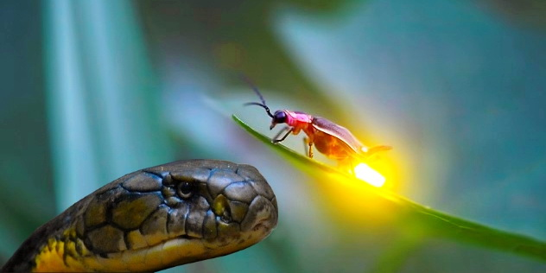  Utrenia
  Duminică  29 iunie | 07:00-11:00 | Sfânta Liturghie
 PAROH: Preot Daniel Țăranu † Telefon: 0754 325.065 † Contul parohiei - BANCA TRANSILVANIA: RO81BTRLRONCRT0P90566101
& La redactarea acestei foi religioase, se folosesc informaţii preluate din mijloacele de informare în masă ortodoxe: site-uri, publicaţii, reviste, ziare, cărţi, ştiri. 2

